# **【TAK教程】第1期-Cinemachine创建360度旋转镜头**

作者：TAK

链接：<http://gad.qq.com/article/detail/287439>

这篇教程通过一个小案例，介绍Unity的timeline和cinemachine的功能，创建360度旋转的镜头

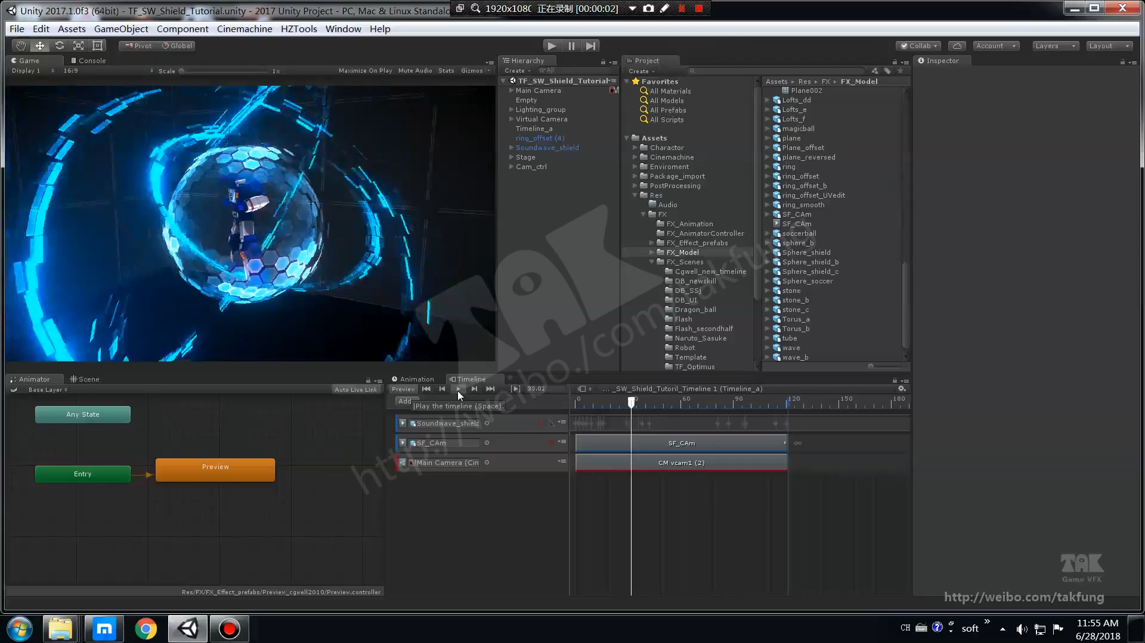

视频：

https://v.qq.com/x/page/w073135ja66.html

高清画质

<https://pan.baidu.com/s/1lTCvEzNrdtTdPtIU7xPj-g>

B站

<https://www.bilibili.com/video/av27398920/>

很赞赏TImeline和Cinemachine这两个功能模块的配合使用，非常方便预览，比之前的版本提高不少工作效率。下面来看它们工作中如何搭档的：

开始之前先简单介绍下什么是360度旋转镜头

还记得黑客帝国里面躲子弹的一幕吗？

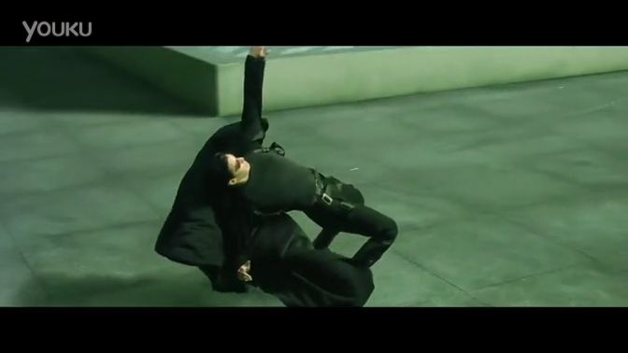

这是一种慢镜头的表现方式，摄影机环绕着角色拍摄，在游戏里面也有类似的应用。

**在表现速度极快的情景，往往反而会用慢镜头**

这不止是影视技巧，游戏中也经常用到，以后的教学我们还会慢慢解析这种技巧。

教程中使用的是unity2017的版本，并需要下载cinemachine插件，可在官方应用商店找到。

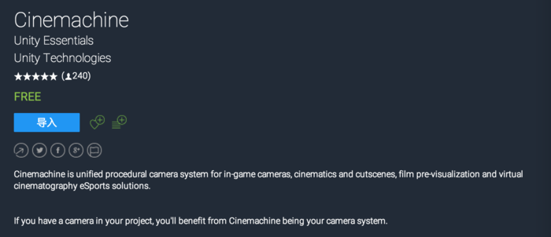

本教程运用了MAX的路径动画创建摄像机轨迹，只是其中一种做法，不是唯一的。规则的运动方式，比如圆形路径，也可以直接在unity里创建，假如要做成不规则运动在MAX会比较方便。

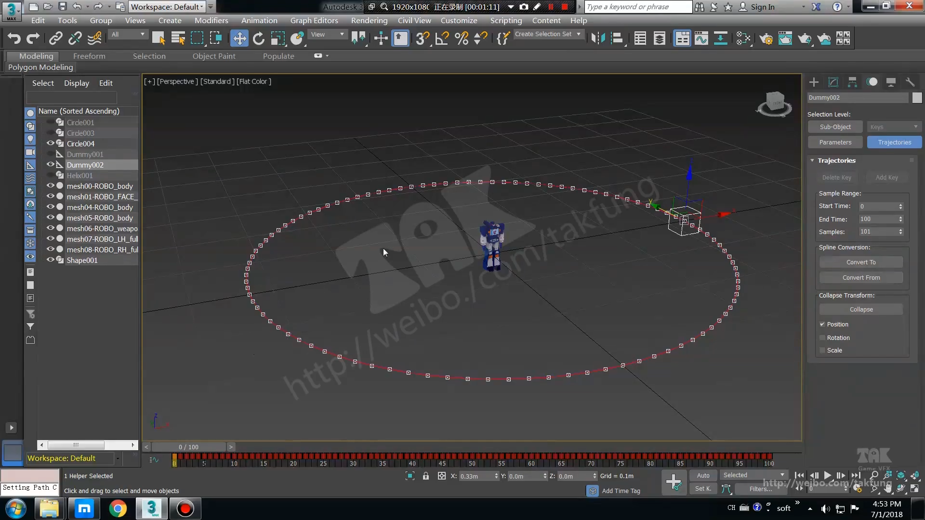

运用cinemachine的重点是把角色骨骼点拖到 Look at选项

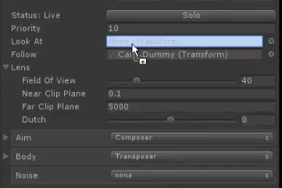

最后再给镜头加点Noise，增添动感

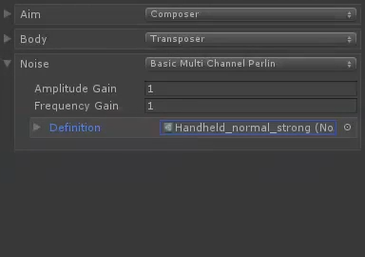

以上就是本次教程的重点，下一次教大家怎么制作角色周围的光环与全息球。

欢迎与我交流

微信公众号：TAK游戏特效



微博http://weibo.com/takfung

QQ87483086